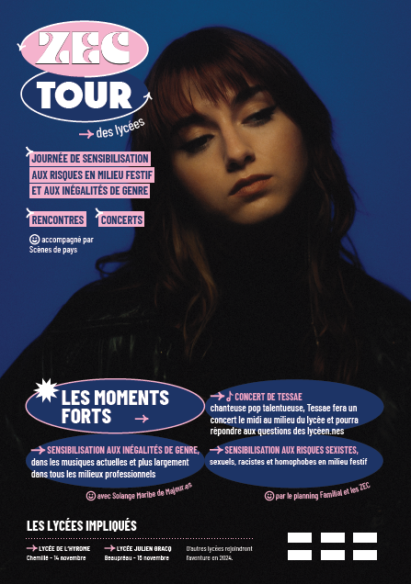  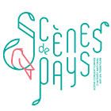 

**Journée de sensibilisations aux risques en milieu festif et aux inégalités de genre**

|  |  |  |  |  |  |  |  |  |
| --- | --- | --- | --- | --- | --- | --- | --- | --- |
|  | **M2** | **M3** | **M4** | **Repas** | **S1** | **S2** | **S3** | **S4** |
| **TG1** | **Atelier 1** | **Atelier 2** | **Atelier 3** | **Pour tou.tes**  **Concert de**  **Tessae** | **Pour tou.tes**  **Echanges** | **Atelier 4** | **Bilan** |
| **TG2** | **Atelier 2** | **Atelier 3** | **Atelier 4** | **Atelier 1** |
| **TG4** | **Atelier 3** | **Atelier 4** | **Atelier 1** | **Atelier 2** |
| **TG3+ TG5** | **Atelier 4** | **Atelier 1** | **Atelier 2** | **Atelier 3** |
|  |  |  |  |  |

Atelier 1 : les violences et discriminations en milieu festifs : planning familial

Atelier 2 : Inégalités de genre dans les professions de spectacle vivant : Solange Majeur.e.s

Atelier 3 : La prévention en festival : Les z’électiques

Atelier 4 : Le consentement : Mme Debord